ÚLOHY – EXCEL

- V programe Excel vytvor nasledujúcu tabuľku. Dodrž formát tabuľky, orámovanie, typ, štýl a rez písma, nastav si vzorec, podľa ktorého tabuľka za teba dopočíta nasledovné úkony.
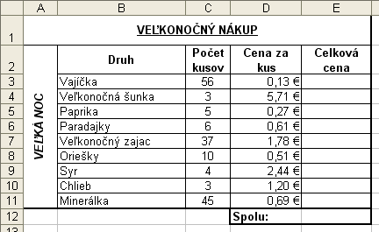

- Pozadie bunky VEĽKÁ NOC zmeň na zelené.
- Pozadie bunky VEĽONOČNÝ NÁKUP zmeň na žlté.
- Pozadie buniek Druh, Počet kusov, Cena za kus a Celková cena zmeň na ružové.
- Pozadie bunky Spolu zmeň na modré.
- Dokument ulož pod názvom Nakupy.xls do svojho priečinku a pošli ako prílohu e-mailom na adresu: ucitel.informatiky@gmail.com. Do predmetu napíš: Piatok 13.03. Nezabudni sa podpísať!

ÚLOHY – EXCEL

- V programe Excel vytvor nasledujúcu tabuľku. Dodrž formát tabuľky, orámovanie, typ, štýl a rez písma, nastav si vzorec, podľa ktorého tabuľka za teba dopočíta nasledovné úkony.

- Pozadie bunky VEĽKÁ NOC zmeň na zelené.
- Pozadie bunky VEĽONOČNÝ NÁKUP zmeň na žlté.
- Pozadie buniek Druh, Počet kusov, Cena za kus a Celková cena zmeň na ružové.
- Pozadie bunky Spolu zmeň na modré.
- Dokument ulož pod názvom Nakupy.xls do svojho priečinku a zverejni na webe

